推廣學生隨身攜帶家庭防災卡
說明: 學校依災害潛勢分析，說明家庭防災卡之應用方式，並鼓勵學生隨身攜帶
推廣家庭防災卡 | 辦理日期時間 | 活動參與對象人數 | 意見調查回饋或成效評估分析 | 備註
 | 104年07月01日上午10時 | 學生：應出席70人；實際參與 人66，參與比例94 %  家長：應出席70人；實際參與 人66，參與比例94 %  共同辦理單位： | 量化滿意度分析：  滿意100%；不滿意 0 %。  質性建議回饋：

（照片及說明須能充分呈現活動實況，可依學校辦理情形自行增列）：
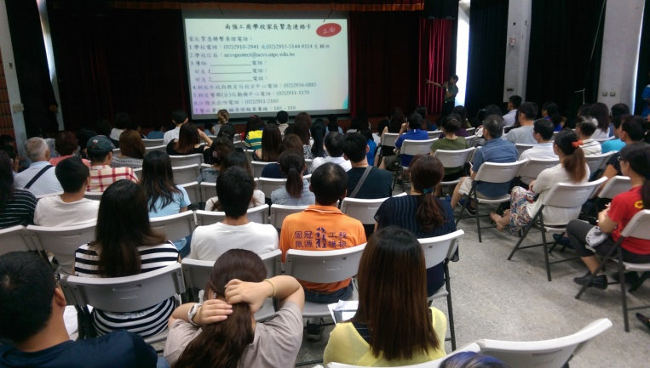 | 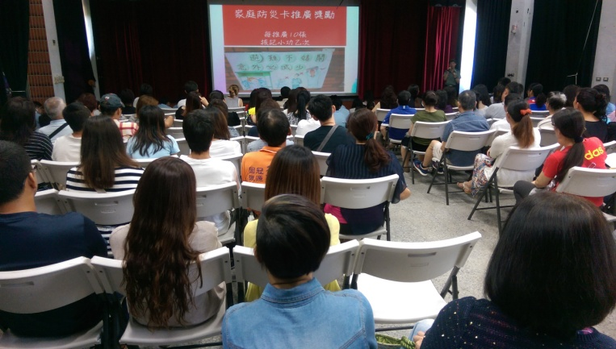 | 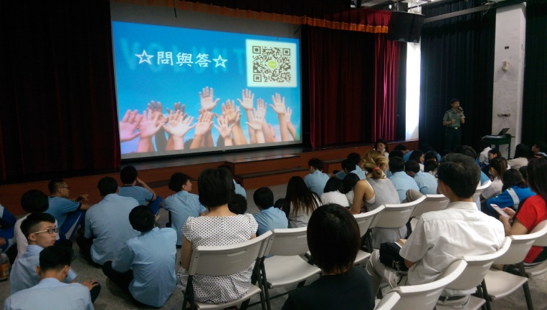
說明：向家長推廣家庭防災卡  地點：四樓實驗劇場 | 說明：鼓勵學生共同推廣隨身攜帶防災卡  地點：四樓劇場 | 說明：請家長或學生針對家庭防災卡提出建議  地點：四樓劇場

